**PENGARUH PENDIDIKAN DAN LAMA BEKERJA TERHADAP KUALITAS KERJA PEGAWAI PADA PENGADILAN TATA USAHA NEGARA PALEMBANG**

**SKRIPSI**

**Oleh**

**ARI ARDIANSYAH**

**Nomor Induk Mahasiswa : 2020211018**

**Program Studi : Manajemen**

**Konsentrasi : SDM**

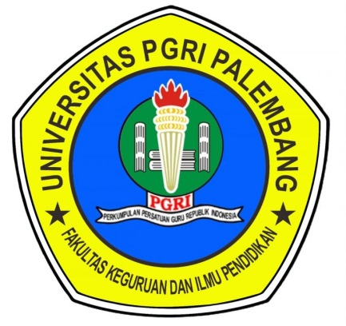

**FAKULTAS EKONOMI DAN BISNIS**

**UNIVERSITAS PGRI PALEMBANG**

**TAHUN 2024**

